**Escuela Normal de Educación Preescolar**

**Licenciatura en educación preescolar.**

**Ciclo escolar 2020-2021**



**Curso:**

Teatro

**Maestro:**

Miguel Andrés Rivera Castro.

**Alumna:**

Leyda Estefanía Gaytán Bernal. #7

**3 “A”**

**Evidencias de la unidad I: El teatro en la educación preescolar.**

**“Mi experiencia en el teatro”.**

**Competencias de la unidad de aprendizaje:**

- Detecta los procesos de aprendizaje de sus alumnos para favorecer su desarrollo cognitivo y socioemocional.

- Integra recursos de la investigación educativa para enriquecer su práctica profesional, expresando su interés por el conocimiento, la ciencia y la mejora de la educación.

- Comprende la importancia del teatro en el desarrollo integral de los niños y niñas en educación preescolar.

**Saltillo Coahuila de zaragoza 13 de marzo del 2021.**

**Índice:**

Resumen………………….…….……………… 3, 4, 5, 6

Link al video “Mi experiencia en el teatro” ……………8

Rúbrica……………………………………………………9

**Resumen:**

**La importancia del teatro para el desarrollo humano.**

**6.- La metodología teatral.**

El seguidor de Vygotski, Daniel Elkonin, siguiendo la línea de su maestro, hizo grandes estudios.

Dice Elkonin: “No hay humanidad allí donde no hay juego. Es algo que los antropólogos nos han descubierto, y si pensamos que el juego va unido a la infancia, profundizando sobre él llegaremos a considerar el papel de la infancia a lo largo de la historia, así como el distinto lugar ocupado por el juego y el trabajo”. Es importante destacar que la Pedagogía Teatral entiende el juego como un recurso educativo fundamental y el punto de partida para toda actividad pedagógica.

El mundo de la educación está cambiando, ya el conductismo va quedando atrás, aunque existe un neoconductismo, en ciernes aún y va consolidándose el constructivismo como la disciplina que hace realmente que el individuo piense y utilice sus conocimientos en pro de sí mismo.



**7.- Evolución de la pedagogía teatral.**

El teatro no limita su rol sólo a la producción de talentos y productos para las industrias culturales, sino que además se define como un lenguaje artístico que contribuye poderosamente al desarrollo de procesos educativos en la  construcción de la expresividad, la sensibilidad y el sentido social de una comunidad.

La Pedagogía Teatral tiene la capacidad de elaborar y poner en práctica una estrategia de trabajo que entiende el teatro como un gran recurso de integración y aprendizaje, motivador de la enseñanza, facilitador de la capacidad expresiva, ente de sanación afectiva y proveedor de la experiencia creativa.

Como metodología activa en el aula, la Pedagogía Teatral ha experimentado procesos de cambios desde sus primeros pasos hasta hoy:

* Tendencia Neoclásica, donde el oficio, la profesionalización, la técnica, la tradición y el rigor del arte del teatro ocupan el sitio de honor.
* Tendencia del Progresismo Liberal, en donde el acento es el desarrollo de la persona a través del juego dramático.
* Tendencia Radical, cuyas conclusiones interpretan el rol social del actor y del teatro como agentes transmisores de una idea.
* Tendencia del Socialismo Crítico que entiende el teatro y la educación en una relación inseparable con su entorno mediato e inmediato.

**8.- Objetivos de la pedagogía teatral.**

La Pedagogía Teatral centra su campo de enseñanza en el desarrollo afectivo del individuo, buscando contribuir al proceso de aprendizaje, y encuentra su inserción en tres campos de acción:

a) Al interior, la expresión Dramática, pretende lograr un desarrollo integral de los escolares en cuanto a sus aptitudes y capacidades para contribuir a formar personas íntegras y creadoras.

 b) Al exterior del sistema educativo como Taller de Teatro Extraescolar que posibilita la participación creativa, contribuye al desarrollo y a la realización individual, enriquece los códigos de comunicación y brinda nuevas formas de establecer una interacción entre los alumnos y la comunidad.

c) La dimensión terapéutica en donde el teatro se articula como apoyo social y en donde el teatro no constituye un fin en sí mismo, sino que trabaja con las áreas impedidas del campo físico o psíquico de las personas, ayudándolas a comprender su limitación para revalorarse e intervenir socialmente desde su diferencia.

Sin embargo, las tres tendencias mencionadas anteriormente están guiadas por los mismos principios básicos que son:

a)  Desarrollar en primer término la vocación Humana de los individuos y la vocación Artística en segundo término.

b)   Entender el juego como el punto de partida para cualquier indagación pedagógica.

c)  Respetar la naturaleza y las posibilidades objetivas de los alumnos según su etapa de desarrollo y su estilo de aprendizaje, estimulando sus diferentes intereses y capacidades en un clima de libre expresión.

d) Entender la herramienta como una actitud educativa más que como una técnica pedagógica, es decir, privilegiar el proceso de aprendizaje sobre el resultado final de dicho proceso.

El docente está visto por la pedagogía teatral como un actor agente de Cambio Facilitador del proceso de aprendizaje. Un ser humano capaz de otorgar, conceder y reconocer autoridad a un fenómeno.

Desinhibir a los alumnos, motivar la participación, facilitar el trabajo en equipo y utilizar el teatro como medio de aprendizaje para otras materias son otros fines que persigue la pedagogía teatral.

La inclusión de la Expresión Dramática en el sistema educacional en todas las etapas: Tiene un papel fundamental que desempeñar en la educación y en el área afectiva de las personas, incluyendo todos los niveles de la expresión y la creatividad, desde el juego espontáneo hasta las creaciones artísticas individuales y colectivas más elaboradas.

 - Como instrumento metodológico en la enseñanza tradicional va más allá de la formación de un futuro público teatral, se refiere a impulsar mediante el Juego Dramático los más variados aspectos del desarrollo del ser humano.

 - En el aula permite desarrollar el concepto de valoración y autovaloración, enseñando tanto a docentes como educandos a confrontarse, tomando como referencia el proceso de aprendizaje y no el resultado final.

Asimismo, la pedagogía teatral, como metodología activa en el aula:

 - Permite planificar actividades teatrales que abarquen las diferentes categorías de los dominios: cognitivo, psicomotriz, artístico y afectivo, respectivamente.

 - Abre el campo de investigación sobre la formación y la función de éstos, como nexos entre la pedagogía, el teatro y nuevas estrategias educativas.

 - Permite que el universo escolar y adulto accedan de forma progresiva al aprendizaje de la técnica teatral, mediante un acercamiento al placer de actuar, descubriendo en la expresión escénica los beneficios de la creatividad y el mundo afectivo personal.

 - Busca apoyar la implementación de proyectos educativos que modifiquen los planteamientos tradicionales con que la educación ha desplazado los programas artísticos, entendiendo la expresión dramática como un aporte integrador para responder a los intereses, necesidades y expectativas de los educandos, para flexibilizar los programas y objetivos de la educación, y, para ampliar los criterios con que los pedagogos enfrentan, planifican y desarrollan su actividad docente.

En necesario que los docentes sean capaces de innovar y llevar a cabo en sus diversos entornos, experiencias actuales y aventuras educativas con imaginación, creatividad y rigor académico, partiendo de las posibilidades y llegando más allá de los límites.

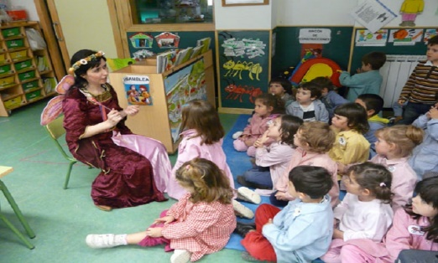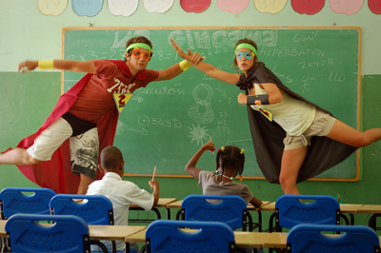

**Link al video:**

[**https://youtu.be/HoL2FGo4_ds**](https://youtu.be/HoL2FGo4_ds)

**Rúbrica.**

